Ь знак на конце имён существительных после шипящих.
ПОДСКАЗКА
- На конце имён существительных женского рода после шипящих ПИШЕТСЯ Ь: блажь, фальшь, тень, мощь.
- На конце имён существительных мужского рода после шипящих Ь знак не пишется:
Гараж, камыш, меч, товарищ.

Мягкий знак на конце слова | Без мягкого знака на конце слова.

С любыми пятью словами составь и запиши предложения:
________________________________________________________________________________________________________________________________________________________________________________________________________________________________________________________________________________________________________________________________________________________________________________________________________________________________________________________________________________________________________________________________________________________________________________________________________________________________________________________________________
Вставь пропущенные буквы. Напиши проверочные слова. Обозначь орфограмму.
Б…..Р…..ДА - _____________________________________________________________________
З……Л…….ТОЙ - __________________________________________________________________
М……Л……ДЁЖЬ - _________________________________________________________________
СТ……Р……ЖИТЬ - _________________________________________________________________
В……С…….ЛИТЬСЯ - _______________________________________________________________

4. Проверь Незнайкин диктант.

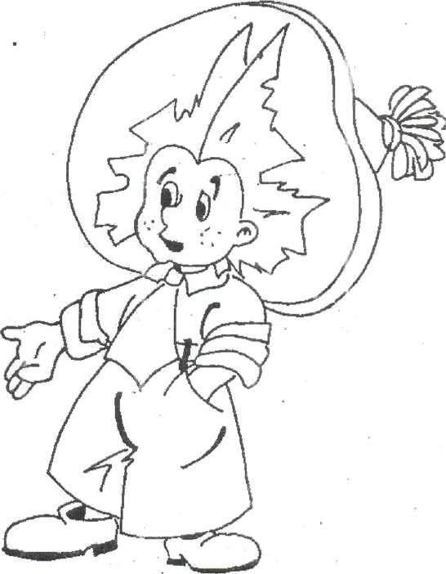
В жоопарке зивёт жебра. Зеня и Лижа здут поезд.
У дома здёт гружовик. Жубры зуют траву.
У Лижы новые лызы.
_____________________________________

5.При помощи приставок образуй все возможные слова с корнем – ЕЗД. Обязательное условие: приставки не должны оканчиваться на гласную букву.. Обозначь в словах орфограмму.
Подсказка: таких слов 6 !
________________________________________________________________________________________________________________________________________________________________________________________________________________________________________________________________________________________________________________________________________________________________
6.Образуй от данных имён существительных форму множественного числа. Обозначь орфограмму.
Друг - ______________________________________________________
Сук - _______________________________________________________
Кол - _______________________________________________________
Брат - _____________________________________________________
Сын - _______________________________________________________
Ручей - _____________________________________________________
Звено - _____________________________________________________

